Комитет по образованию администрации

Всеволожского муниципального района Ленинградской области
Муниципальное общеобразовательное бюджетное учреждение
«Средняя общеобразовательная школа «Янинский центр образования»

188689, Ленинградская область, Всеволожский район, гп. Янино-1, ул. Новая, д. 17

ynino@vsevobr.ru Тел. 8(81370)78-310

Эссе на тему «Наследие предков: вера и воля, завязанные в узел»

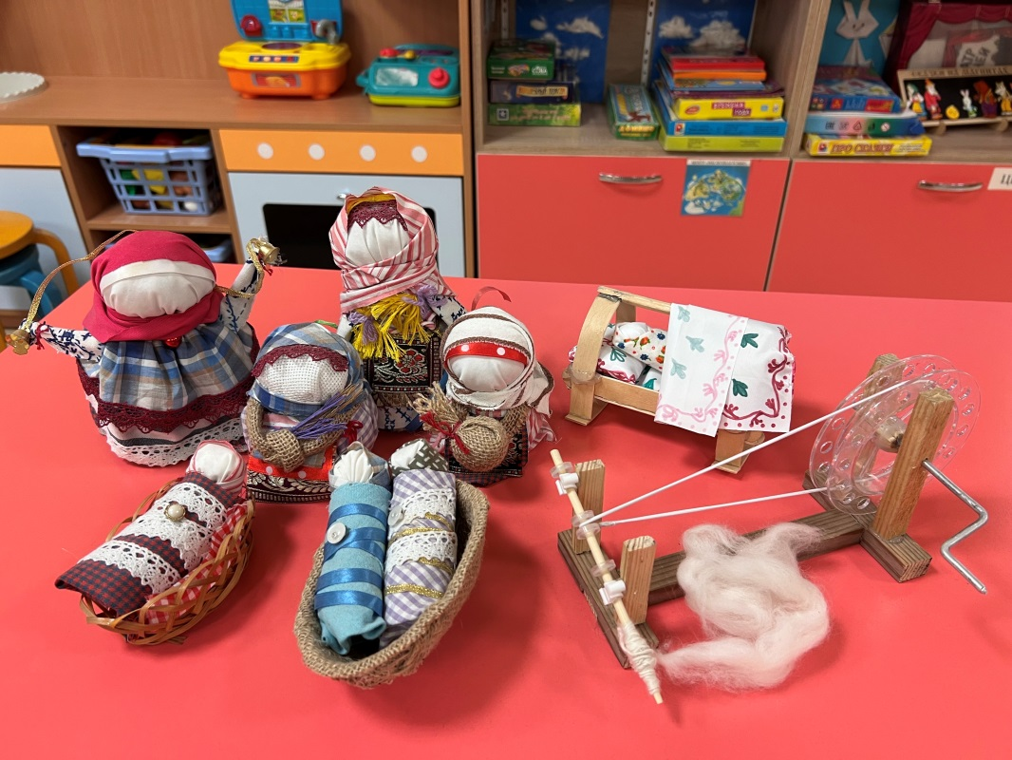

Подготовила.
Исмаилова Зинфира Магодедовна.

Введение:
Россия – это не только бескрайние просторы и великая история. Это тихий, неустанный труд миллионов рук, соткавших невидимую, но прочнейшую ткань нашей культуры. Наследие предков живёт не в архивах, а в простых, мудрых предметах, которые сопровождали человека от первого крика до последнего вздоха. В номинации декоративно-прикладного творчества это наследие раскрывается с особой силой. Оно говорит с нами на языке формы, материала и ритуала, утверждая, что подлинная вера и воля русского духа были взращены и закалены в кругу семьи, умелыми руками матери, в повседневном труде и молитве. Три ключевых артефакта – люлька, прялка и тряпичная кукла-оберег – становятся зримыми символами этой непрерывной нити преемственности.
Цель данного рассуждения – доказать, что традиционное декоративно-прикладное творчество является материальным воплощением духовных основ нации: веры в защищённость рода и воли к его созидательному сохранению.
Для этого мы решим следующие задачи:
1. Рассмотреть люльку как первый сакральный оберег, где закладывается вера в доброту мироустройства.
2. Проанализировать прялку как орудие труда, воспитывающее волю, терпение и понимание непрерывности жизни.
3. Исследовать тряпичную куклу как основу обережного искусства, где воля творца становится магической защитой для семьи и дома.
Люлька: колыбель веры. Первым творением рук предков для нового человека была не просто колыбель, а люлька – укреплённый на гибком шесте ковчег. Её украшали резной символикой: солярными знаками, коньками – хранителями домашнего очага. Её качали не просто так, а с определённым ритмом, часто сопровождая обережными песнями-байками. В этом замкнутом, уютном пространстве, висящем подобно небесной колыбели, младенец получал первый опыт абсолютной защищённости. Здесь рождалась та фундаментальная вера, которая потом ляжет в основу стойкости духа: вера в то, что твой мир добр, а ты в нём любим и желанен. Люлька была не предметом мебели, а первым храмом, первой крепостью, из которой человек выходил, уже закалённый силой материнской любви и мудростью родовых традиций.
Прялка: школа воли. Если люлька давала веру, то прялка была учителем воли. Это был личный, относящийся к религиозному культу инструмент женщины, часто передаваемый по наследству. Монотонный, медитативный труд прядения – превращение хаотичной кудели в ровную, крепкую нить – это высшая школа терпения и сосредоточенного усилия. За прялкой проходили долгие зимние вечера; здесь мысли, мечты и молитвы сплетались в единую нить судьбы. Прядение воспитывало не грубую силу, а упругую, непрерывную волю, способность день за днём созидать нечто целое из малого. Оно учило, что благополучие семьи, её «богатство» (а нить-основа на ткацком стане так и называлась – «богач») создаётся не в одночасье, а кропотливым, любовным трудом. Воля, закалённая у прялки, – это воля к сохранению, к продолжению, к бесконечному ткачеству жизни.
Тряпичная кукла: воля, ставшая оберегом. Кульминацией этого союза веры и воли была тряпичная кукла-оберег. Её создание – вершина прикладного искусства, где эстетика неотделима от магической функции. Куклу-Берегиню, Пеленашку или Крупеничку делали без иглы и ножниц, «чтобы не уколоть и не разрезать судьбу». Использовали лоскуты от старой одежды, вобравшей тепло тела и дух семьи. Каждый узелок, каждый виток нити завязывался с молитвой, с четким намерением: защитить, накормить, утешить. В этом процессе создания творчества личная воля женщины, её любовь и тревога материализовались, становясь стражем домашнего мира. Безликая кукла была не игрушкой, а духом-хранителем, зримым свидетельством веры в то, что силой сердца и рук можно создать защиту для самых дорогих людей.
Заключение. Таким образом, наследие предков в декоративно-прикладном творчестве – это сконцентрированная мудрость нашего народа. Люлька, прялка и тряпичная кукла образуют нерушимый круг: люлька даёт веру в свою защищённость, прялка закаляет волю к созиданию, а кукла становится материальным щитом, сотканным из этой веры и воли. Они говорят нам, что любовь к России начинается не с громких слов, а с тихой, ответственной любви к своему очагу, с уважения к труду предков, с умения своими руками создать красоту и порядок. В этих простых вещах – истоки нашей духовной крепости. Бережно сохраняя и продолжая это наследие в своём творчестве, мы не просто занимаемся ремеслом – мы отстаиваем веру в непреходящие ценности, проявляем волю к их сохранению и вносим свою нить в вечно живое полотно России.

